Manuel Utilisateur
Table des matières
Installation 1
Utilisateur 2
Recherche 2
Détail d’une voiture 2
Connexion / Inscription 3
Fiches véhicules 3
Modification fiches 3
Création d’une fiche 4
Ajout au favori 4
Administration 5

Installation
Pour faire fonctionner le site, il suffit de démarrer un serveur Apache2 et d'avoir un serveur MySQL. Pour installer la base de données, il vous suffit d'importer le script SQL. Cela supprimera toute base de données existante si elle est déjà présente. Le script SQL se trouve dans le dossier models/sql/wiki-cars.sql.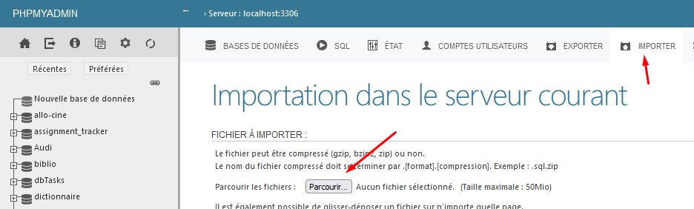
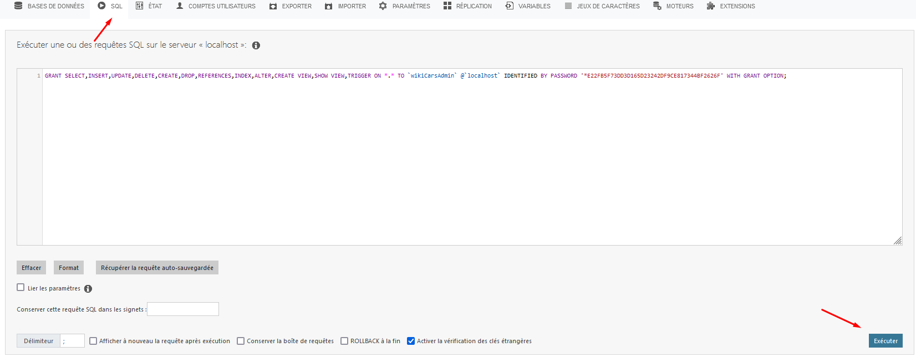
Ensuite, pour créer un utilisateur, il suffit d'exécuter le code contenu dans le fichier models/sql/create-user.sql.

Utilisateur

Recherche
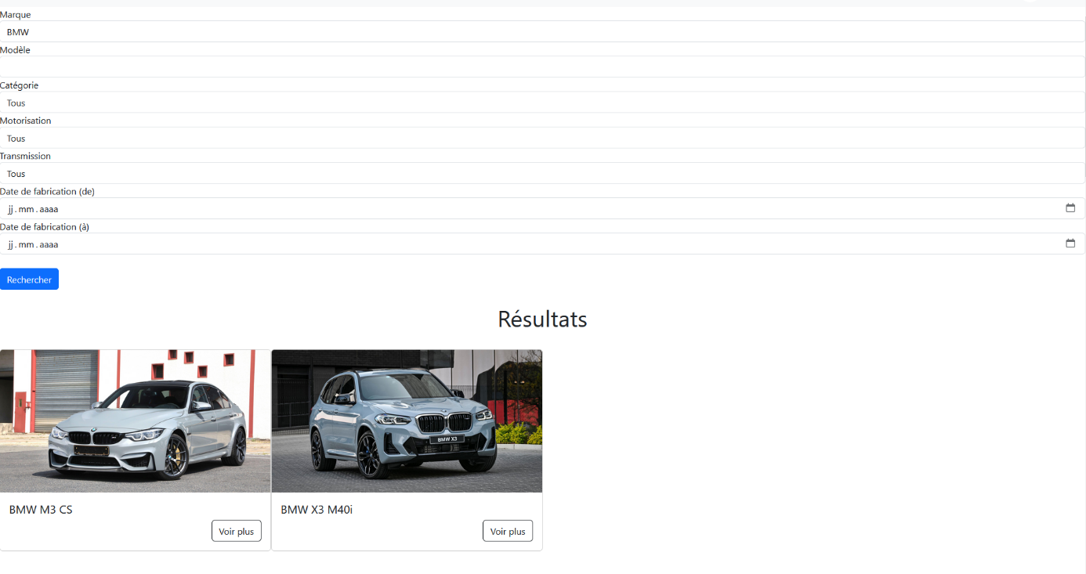
Dès que vous arrivez sur le site, vous accédez à la page d'accueil où vous trouverez une barre de recherche permettant de rechercher des voitures. Vous pouvez effectuer des recherches en fonction de la marque, du modèle, de la catégorie, de la motorisation, de la transmission et de la date de fabrication.

Détail d’une voiture
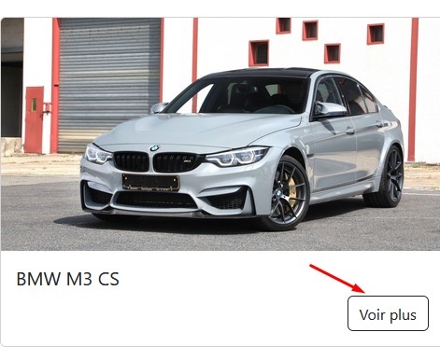
Pour visualiser les détails d'une voiture, il vous suffit de cliquer sur le bouton "Voir plus". Cela ouvrira une nouvelle page affichant toutes les informations détaillées de la voiture, y compris le document technique associé.

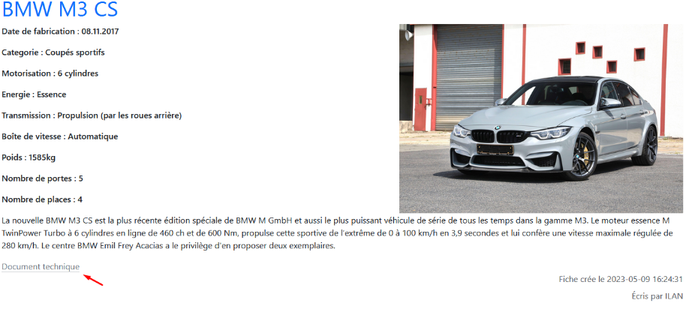

Connexion / Inscription
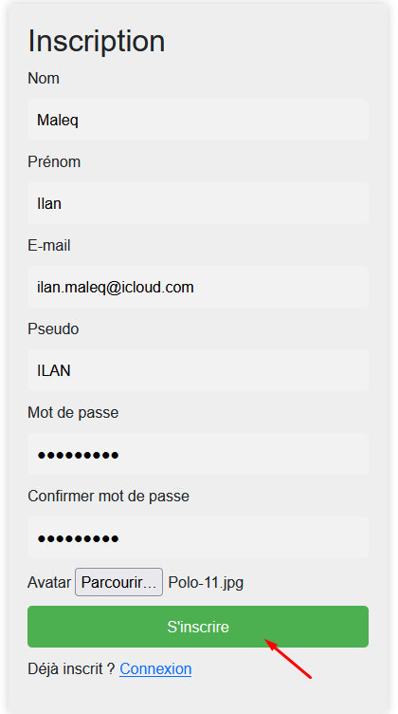
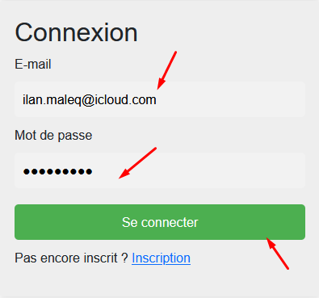
Pour accéder à davantage de fonctionnalités, il est nécessaire de se connecter ou de s'inscrire.

Fiches véhicules
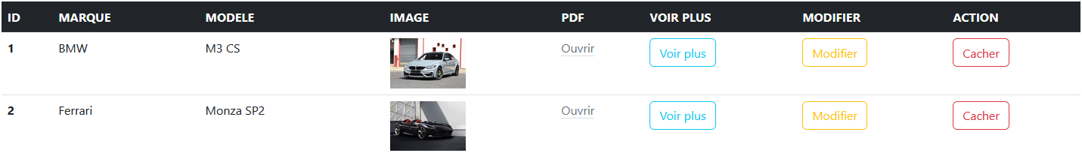
Sur la page "Mes fiches véhicules", il est possible de gérer les fiches pour les modifier, les rendre privées ou publiques.

Modification fiches
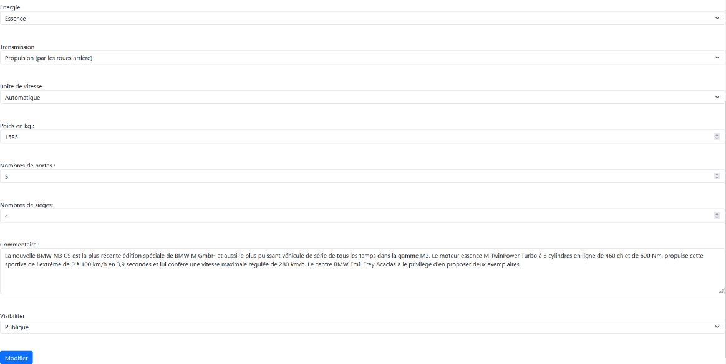
Lorsque vous cliquez sur le bouton "Modifier", toutes les données seront préremplies et vous pourrez les modifier. Ensuite, vous pouvez valider les modifications en cliquant sur le bouton "Modifier" en bas de la page.

Création d’une fiche
Pour créer une fiche, il suffit d'aller sur la page "Mes fiches", de remplir toutes les entrées, puis de cliquer sur le bouton "Envoyer".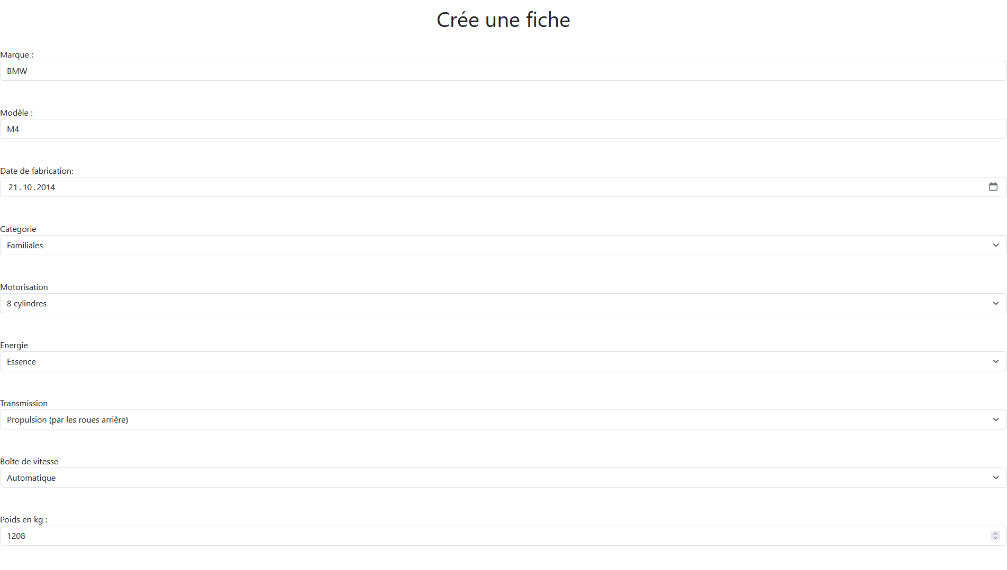

Ajout au favori
Lorsque vous êtes connecté, vous pouvez ajouter des véhicules en favoris pour les retrouver plus facilement plus tard. Vous pourrez les retrouver dans la page "Mes véhicules favoris".
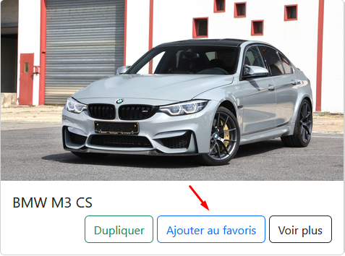

Dupliquer
Si vous souhaitez dupliquer une fiche, vous pourrez ensuite la modifier à votre convenance. Cela créera une copie de la fiche dont vous aurez accès en tant que propriétaire. Ainsi, vous pourrez apporter les modifications souhaitées sans affecter la fiche d'origine.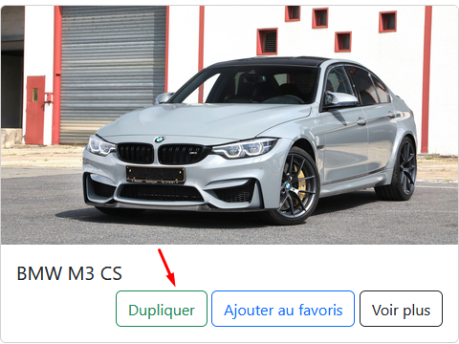

Administration
Si vous êtes connecté en tant qu'administrateur, vous aurez la possibilité de modifier la visibilité des fiches, de modifier les informations des fiches existantes, ainsi que de désactiver ou d'activer des utilisateurs.